Лабораторная работа № 2

Отчёт

Виноградова Мария Андреевна

Содержание

# 1 Цель работы

Изучить идеологию и применение средств контроля версий. Приобрести практические навыки по работе с системой git.

# 2 Выполнение лабораторной работы

1. Настройка github
2. Создаем учетную запись на сайте https://github.com/ и заполняем основные данные. (рис. fig. 1).

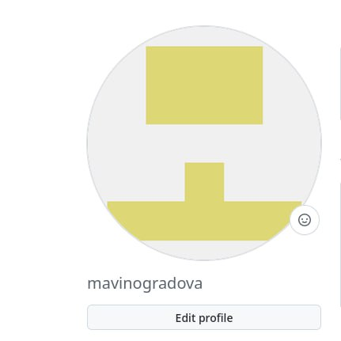

Рис. 1: Создаем учетную запись

1. Базовая настройка git
2. Сначала сделаем предварительную конфигурацию git. Открываем терминал и вводим следующие команды, указав имя и email владельца репозитория. (рис. fig. 2 fig. 3).

Задаем имя и email репозитория

Рис. 2: Задаем имя и email репозитория

Задаем имя и email репозитория

Рис. 3: Задаем имя и email репозитория

1. Настроим utf-8 в выводе сообщений git, зададим имя начальной ветки (будем называть её master), параметр autocrlf, параметр safecrlf.(рис. fig. 4 fig. 5 fig. 6 fig. 7).



Рис. 4: Настраиваем utf-8

Задаем имя начальной ветки, как master

Рис. 5: Задаем имя начальной ветки, как master

Устанавливаем настройку autocrlf

Рис. 6: Устанавливаем настройку autocrlf



Рис. 7: Устанавливаем параметр safecrlf

1. Создание SSH ключа
2. Для последующей идентификации пользователя на сервере репозиториев необходимо сгенерировать пару ключей (приватный и открытый). Ключи сохранятся в каталоге ~/.ssh/. (рис. fig. 8).

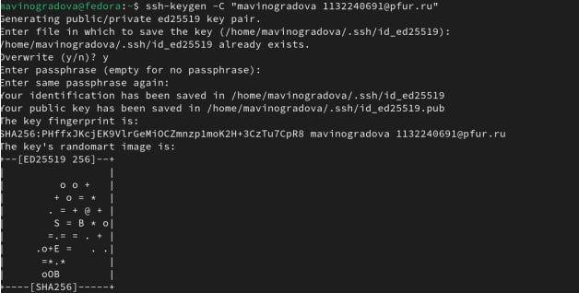

Рис. 8: Генерация ключей

1. Копируем ключ из локальной консоли в буфер обмена. (рис. fig. 9).

Копируем ключ

Рис. 9: Копируем ключ

1. Далее необходимо загрузить сгенерированный открытый ключ. Для этого заходим на сайт http://github.org/ под своей учётной записью и переходим в меню Setting . После этого выбираем в боковом меню SSH and GPG keys и нажимаем кнопку New SSH key . Вставляем ключ в появившееся на сайте поле и указываем для ключа имя (Title).
2. Проверяем, что ключ появился в профиле на github. (рис. fig. 10).

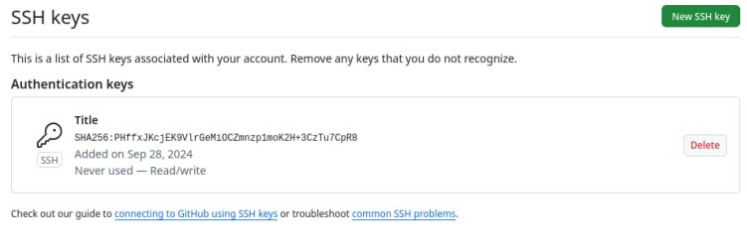

Рис. 10: Проверка ключа

1. Создание рабочего пространства и репозитория курса на основе шаблона
2. Открываем терминал и создаем каталог для предмета «Архитектура компьютера». (рис. fig. 11).

Создаем каталог

Рис. 11: Создаем каталог

1. Создание репозитория курса на основе шаблона
2. Переходим на страницу репозитория с шаблоном курса https://github.com/yamadharma/course-directory-student-template.
3. Выбираем Use this template. (рис. fig. 12).

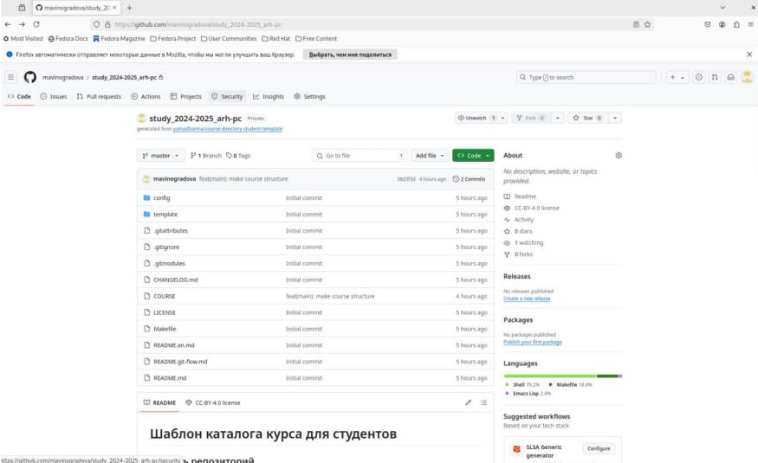

Рис. 12: Выбираем Use this template

1. Создаем имя репозитория “study_2024-2025_arhpc”. (рис. fig. 13).

Создаем имя репозитория

Рис. 13: Создаем имя репозитория

1. Открывем терминал и переходим в каталог курса, клонируем созданный репозиторий. (рис. fig. 14).

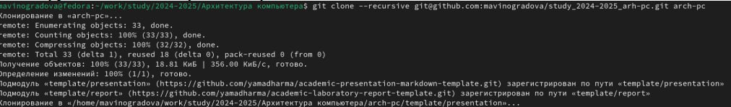

Рис. 14: Клонируем созданный репозиторий

1. Настройка каталога курса
2. Переходим в каталог курса, удаляем лишние файлы. (рис. fig. 15).

Переходим в нужный каталог

Рис. 15: Переходим в нужный каталог

1. Создаем необходимые каталоги (рис. fig. 16).

Создаем необходимые каталоги

Рис. 16: Создаем необходимые каталоги

1. Отправляем файлы на сервер (рис. fig. 17).

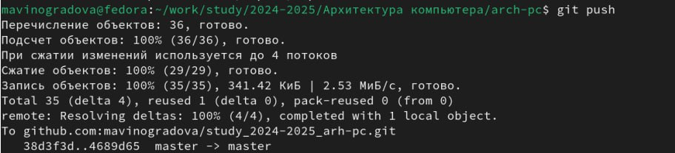

Рис. 17: Отправляем файлы

1. Проверяем правильность создания иерархии рабочего пространства в локальном репозитории и на странице github. (рис. fig. 18).

Проверяем правильность создания иерархии

Рис. 18: Проверяем правильность создания иерархии

1. Выполнение самостоятельной работы Скопируем отчет по выполненной лабораторной работе №1 в соответствующие каталоги созданного рабочего пространства(labs->lab01- >report). Зайдя в свой аккаунт в github, затем перейдя в репозиторий по предмету “Архитектура компьютера”, в указанные каталоги мы видим, что все успешно загрузилось. Дальше так же загрузим и отчет по проделанной лабораторной работе №2. (рис. fig. 19 fig. 20 fig. 21).



Рис. 19: Копируем отчет

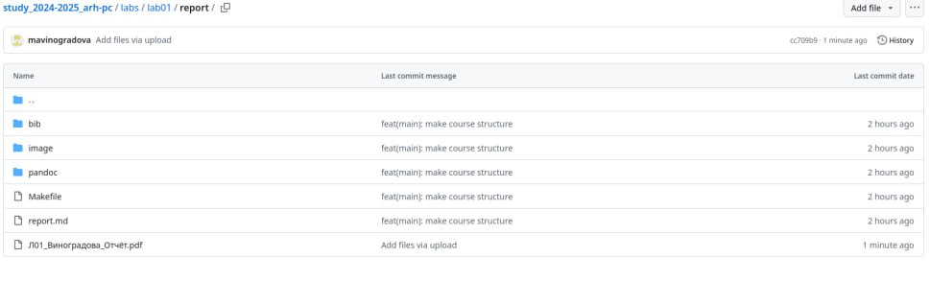

Рис. 20: Копируем отчет

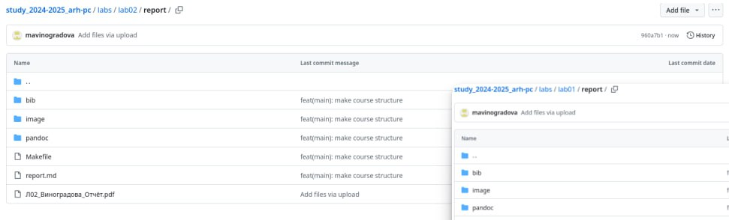

Рис. 21: Проверяем github

# 3 Выводы

В процессе выполнения лабораторной работы №2 я изучила идеологию и применения средств контроля версий, ее функции и разнообразие.Я приобрела практические навыки по работе с одной из популярных систем контроля версии, с системой git. Познакомилась с основными командами git и с web-сервисом github, который требуется для работы с git. Создала рабочее пространство и репозиторий на основе шаблона и SSH-ключи, также научилась работать с каталогами курса, рабочего пространства. А в конце,пользуясь приобретенными знаниями, загрузила отчет по лабораторной работе №1 в соответствующий каталог, созданного мной репозитория.